III Международная научно - практическая конференция
"Познание стран мира: история, культура, достижения"
13 декабря 2013 года в г. Новосибирск, прошла III Международная научно - практическая конференция "Познание стран мира: история, культура, достижения".
Одной из лучших работ в секции "История" была работа ученика 11 "А" класса Зассеева Астана на тему "Переселение горцев в Турцию".
Целью работы - было рассмотреть основные причины переселения части северокавказских горцев в Турцию в 1859 - 1865 годах, а также рассмотреть последствия переселения.

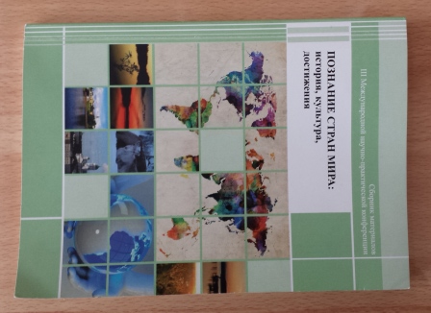

Сборник материалов III Международной научно - практической конференции "Познание стран мира: история, культура, достижения", в котором опубликована работа Зассеева Астана по теме "Переселение горцев в Турцию".

